

Brama Poznania
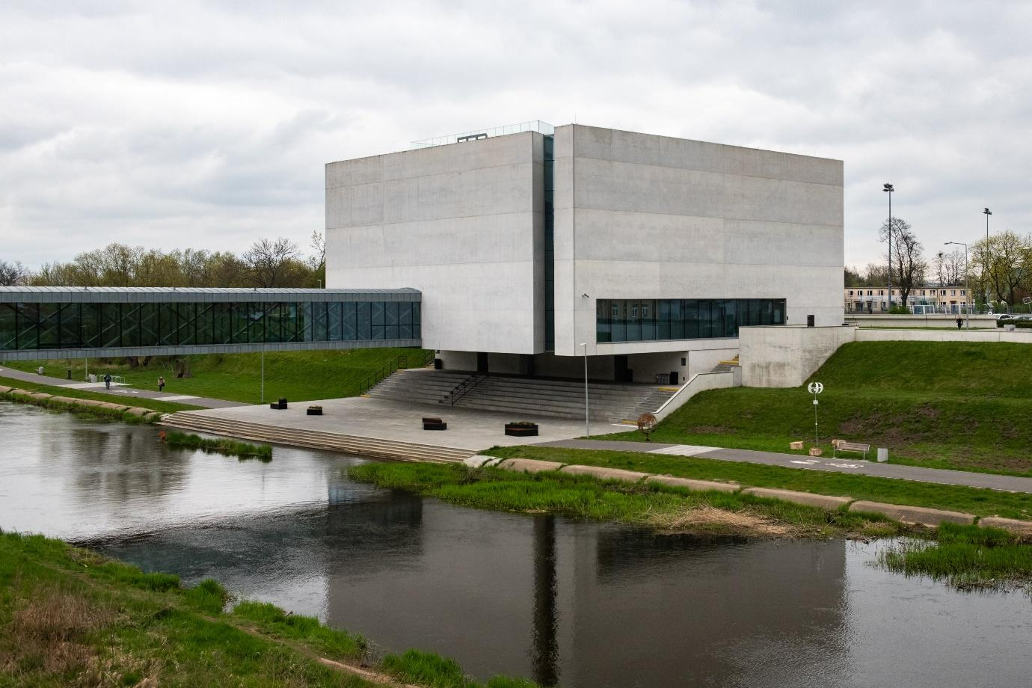
To budynek, w którym jest wystawa o Ostrowie Tumskim.
Ostrów Tumski jest bardzo starą wyspą w Poznaniu.



Budynek Bramy Poznania jest przedzielony szybą.
Po wejściu do budynku zobaczysz katedrę poznańską.
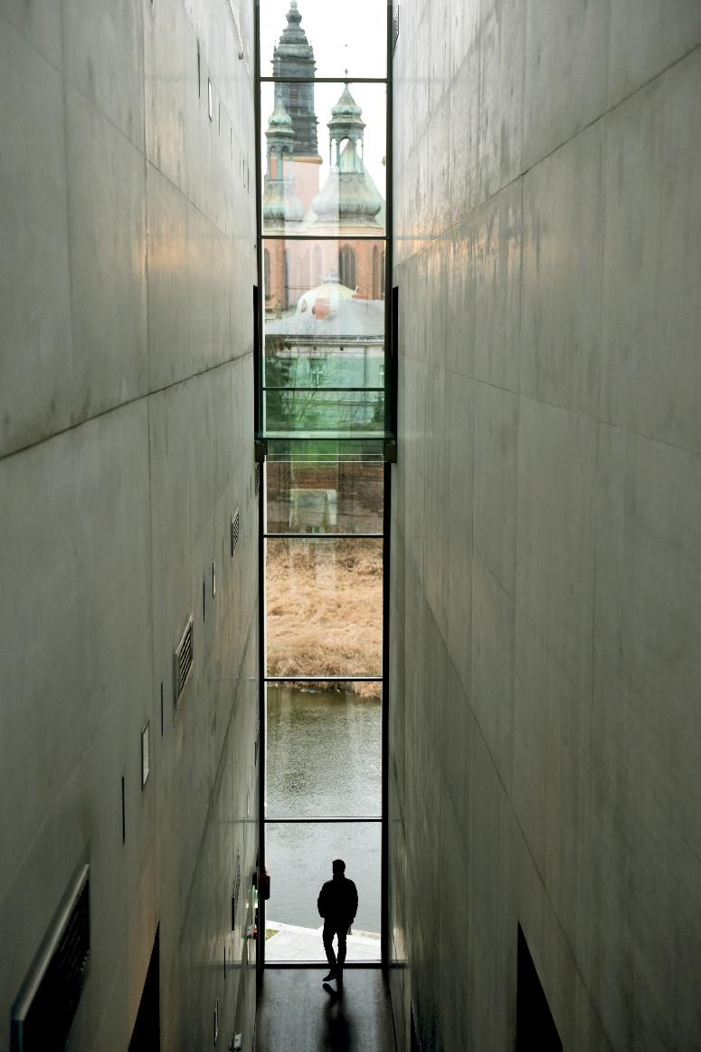

W Bramie Poznania jest wystawa, którą możesz zwiedzić.
Wystawa opowiada o Ostrowie Tumskim w Poznaniu.
Na wystawie znajdują się ekrany dotykowe, filmy, makiety i urządzenia.

Wystawa składa się z 4 sal.
Nazwy tych sal to:

- Sala Gród
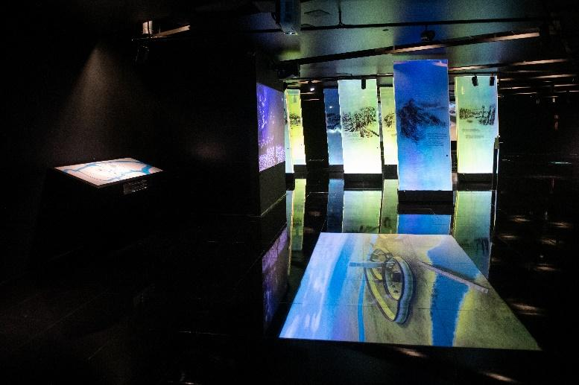

- Sala Woda
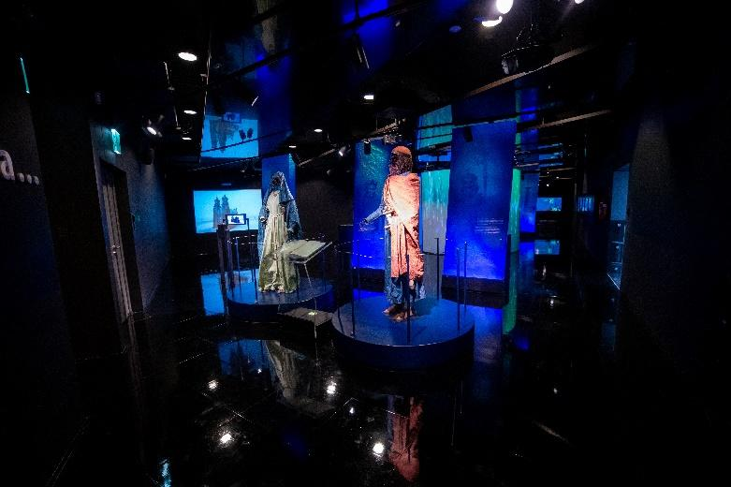

- Sala Złoto
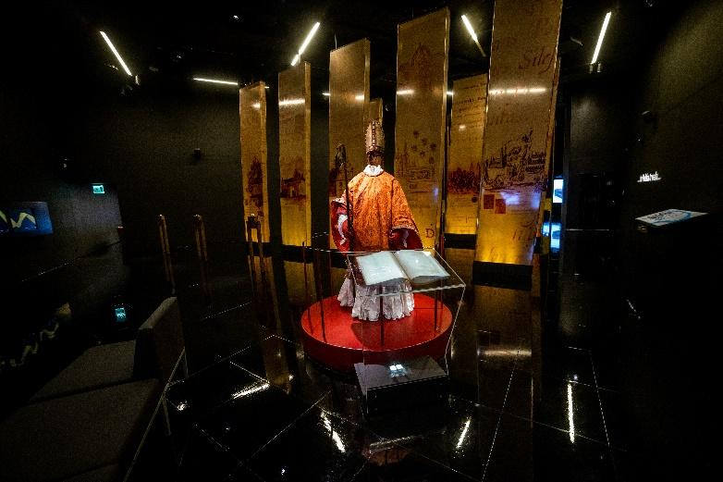

- Sala Witraż
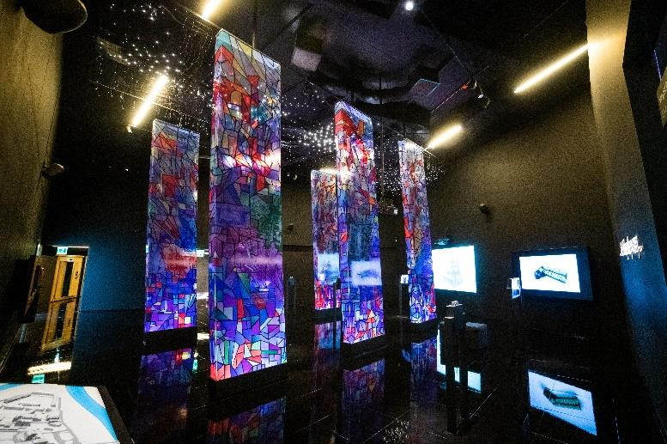

Wystawę zwiedzisz z audioprzewodnikiem.
Audioprzewodnik to proste w obsłudze urządzenie ze słuchawkami.
Będziesz w nim słyszeć dźwięki lub opowieści.
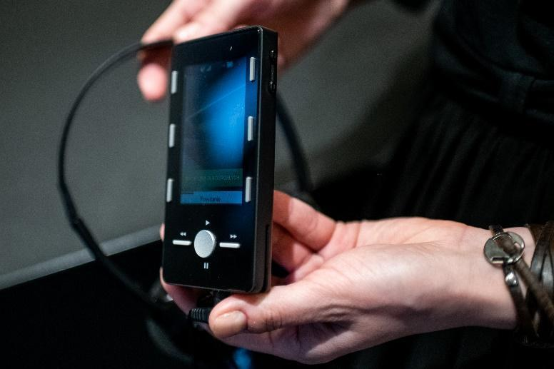

W holu głównym Bramy Poznania są:
- punkt informacji,
- kasa,
- punkt z audioprzewodnikami,
- szatnia,
- kawiarnia,
- sklep z pamiątkami, czyli Zakątek pamiątek,
- toalety.
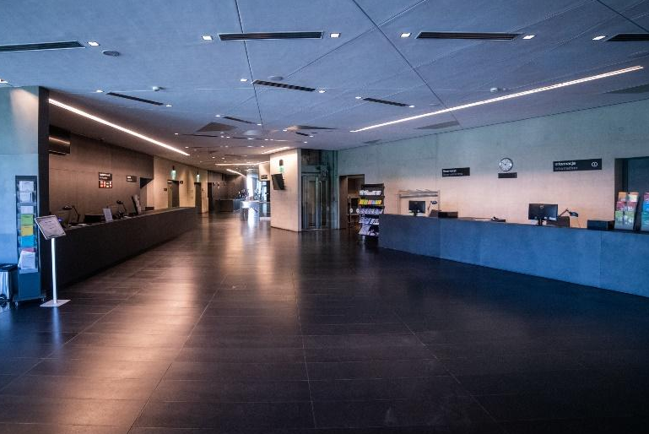

Amfiteatr
Brama Poznania znajduje się nad rzeką Cybiną.
Możesz zejść nad rzekę i tu odpocząć.
Nad rzeką jest amfiteatr, czyli plac z rzędami siedzeń.
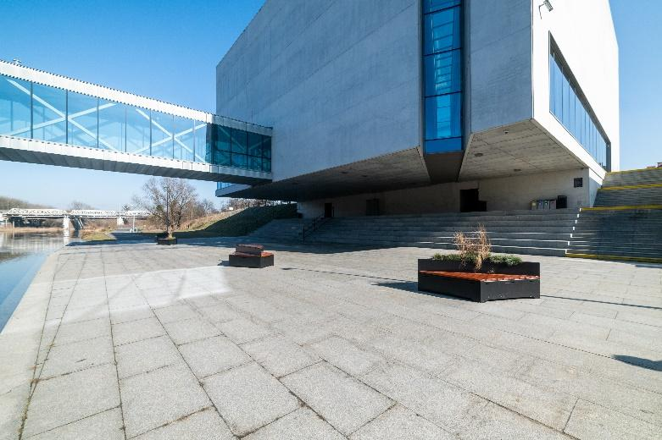

Taras widokowy
Na dachu Bramy Poznania jest taras widokowy.
Na tarasie możesz obejrzeć miasto Poznań z góry.
Na taras możesz wejść schodami.
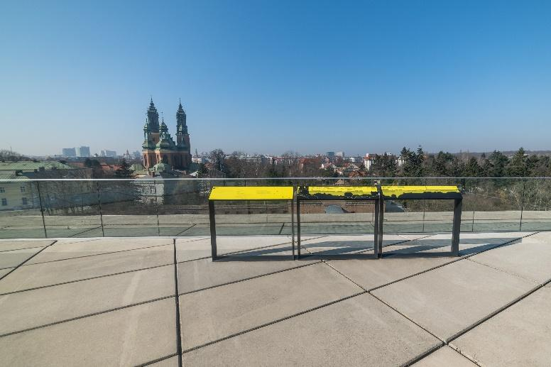

Galeria Śluza
Galeria Śluza to pierwszy z zabytkowych budynków na Ostrowie Tumskim.
W Galerii Śluza są wystawy czasowe na różne tematy.
Wystawy czasowe możesz oglądać bez kupowania biletów.
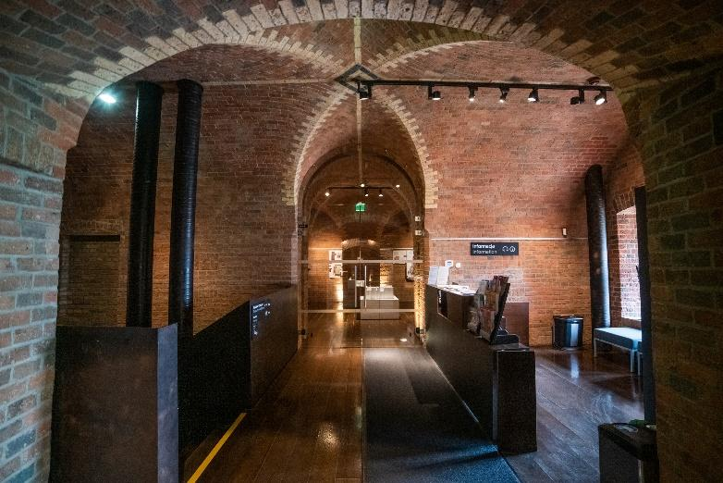

Zwiedzanie Ostrowa Tumskiego
z audioprzewodnikiem
W Galerii Śluza możesz poprosić o audioprzewodnik na Ostrów Tumski.
Z audioprzewodnikiem możesz zwiedzić Ostrów Tumski.

W Bramie Poznania możesz wziąć udział w różnych wydarzeniach.
Te wydarzenia to oprowadzania, warsztaty, spacery, spektakle i inne.

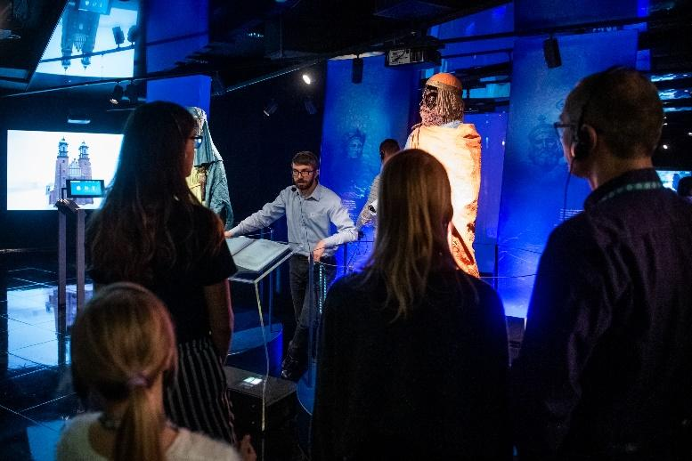

W Bramie Poznania zobaczysz osoby w niebieskich koszulach.
To pracownicy i pracowniczki Zespołu Obsługi Klienta.
Możesz ich zapytać o zwiedzanie Bramy Poznania lub Ostrowa Tumskiego.

Kontakt:
Brama Poznania
Ul. Gdańska 2, 61-123 Poznań
Tel.: 61 647 76 00
E-mail: centrum@pcd.poznan.pl
Brama Poznania



Poznańskie Centrum Dziedzictwa Instytucja kultury Miasta Poznania
zajmuje się Bramą Poznania, Traktem Królewsko-Cesarskim,
Centrum Szyfrów Enigma, Galerią Śluza i Fest Fyrtlem

Poznańskie Centrum Dziedzictwa

Autorka tekstu: Lucyna Kaczmarkiewicz
Autor zdjęć: Łukasz Gdak

